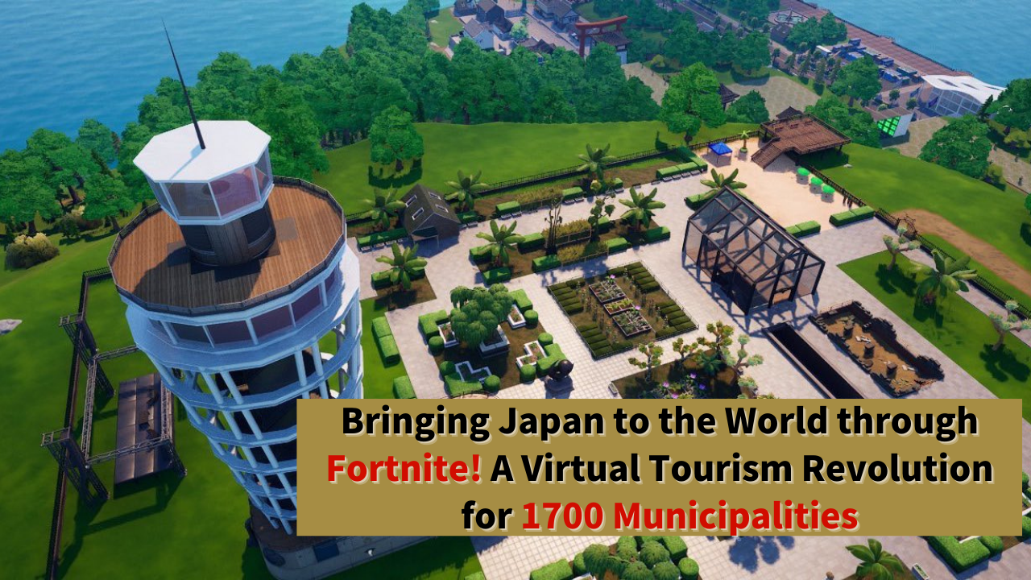

**معرفی ژاپن به جهان از طریق فورتنایت! انقلاب گردشگری مجازی در ۱۷۰۰ شهرداری**

# مقدمه

سلام به همه اعضای خانواده JAPAN DAO!

امروز خبری از یک پروژه با پتانسیل شگفت‌انگیز برای شما داریم.

یک ابتکار جسورانه در حال انجام است تا گردشگری ژاپن را به‌طور اساسی تغییر دهد، با استفاده از بازی معروف فورتنایت به‌عنوان پلتفرم.

آیا تا به حال فورتنایت بازی کرده‌اید؟ این بازی محبوب جهانی ممکن است گردشگری ژاپن را تغییر دهد!

خالقان بااستعداد، از جمله Koo که یکی از خالقان برجسته JAPAN DAO است، قصد دارند گردشگری دیجیتال را در ۱۷۰۰ شهرداری در سراسر ژاپن در فورتنایت معرفی کنند.

پروژه 'جزیره مجازی انوشیما' در حال حاضر در حال انجام است و ممکن است در آینده به ۱۷۰۰ شهرداری در سراسر کشور گسترش یابد. اگر این طرح به واقعیت بپیوندد، مردم سراسر جهان می‌توانند از طریق بازی، مناظر زیبا و فرهنگ ژاپن را تجربه کنند و شاید تمایل پیدا کنند که به‌صورت واقعی به ژاپن سفر کنند.



# درباره نماینده جدید بخش توسعه دیجیتال منطقه‌ای JAPAN DAO، Koo

طبق پستی از Yuda (@yudajapandao)، بنیانگذار JAPAN DAO، اعلام شده که خالق رسمی Koo (@dj_kooooo) به‌عنوان نماینده جدید بخش توسعه دیجیتال منطقه‌ای JAPAN DAO منصوب شده است.



Koo (@dj_kooooo) یک خالق است که در تولید انیمیشن‌های دو بعدی و سه بعدی و ساخت Vtuber تخصص دارد. او با استفاده از Unreal Engine به‌طور فعال در پروژه‌های فضای متاورس شرکت می‌کند. پروژه‌های قبلی او شامل ایجاد جزیره مجازی انوشیما و مشارکت در پروژه فورتنایت برای 'جشنواره صنعتی فوجیساوا ۲۰۲۴' است.

Koo توجه زیادی از کودکان جلب کرده و بار دیگر تأثیر فورتنایت را به نمایش گذاشته است.

به‌عنوان نماینده جدید، انتظار می‌رود Koo انقلاب گردشگری دیجیتال را هدایت کرده و چشم‌انداز JAPAN DAO را تحقق بخشد.

# درباره جزیره مجازی انوشیما

پروژه 'جزیره مجازی انوشیما' اولین گام در این برنامه بزرگ است. خالقان بااستعداد، از جمله Koo، در حال همکاری در تولید آن هستند.

دوره تولید: حدود ۳ ماه

مقیاس: طراحی دنیای باز با مقیاس تقریبا ۱:۱

ویژگی‌ها: ۹۹ درصد از اشیا قابل تخریب هستند

گیم‌پلی: از بتل رویال مبتنی بر فلسفه طراحی فورتنایت لذت ببرید

این سرعت و کیفیت شگفت‌انگیز باعث می‌شود 'جزیره مجازی انوشیما' به یک پروژه قابل توجه تبدیل شود که قرار است در فورتنایت منتشر شود. حتی برنامه‌هایی برای برگزاری مسابقات در همکاری با شرکت‌های دیگر در زمان انتشار رسمی وجود دارد که تجربه فوق‌العاده‌ای از مناظر زیبای انوشیما به همراه گیم‌پلی منحصر به فرد فورتنایت ارائه می‌دهد.

علاوه بر این، همکاری خالقانی که می‌توانند فضاهای مجازی با کیفیت بالا بسازند، نویدبخش پتانسیل بزرگ برای آینده گردشگری مجازی در ژاپن است.

# درباره گردشگری دیجیتال در ۱۷۰۰ شهرداری سراسر ژاپن

با در نظر گرفتن کیفیت چشمگیر جزیره مجازی انوشیما که توسط خالقان بااستعداد مانند Koo ساخته شده، مقیاس و پتانسیل این پروژه بیشتر به چشم می‌آید.

اعمال چنین دنیاهای با کیفیت بالا به ۱۷۰۰ شهرداری در سراسر ژاپن تأثیر بی‌نظیری خواهد داشت!

علاوه بر این، با بهره‌گیری از گیم‌پلی فورتنایت، این پروژه تجربه جدیدی را فراتر از شبیه‌سازی ساده گردشگری ارائه می‌دهد و به مردم امکان می‌دهد در حین سرگرمی با ژاپن آشنا شوند.

اگر این پروژه تحقق یابد، یک ابتکار انقلابی خواهد بود که شایسته نام 'انقلاب گردشگری دیجیتال' است و به بازیکنان در سراسر جهان اجازه می‌دهد از خانه‌های خود به ژاپن سفر کنند.

# انقلاب گردشگری مجازی: آوردن ۷ میلیارد نفر به ژاپن

هدف JAPAN DAO واقعا یک انقلاب گردشگری است. هدف بزرگ آن‌ها این است که 'ژاپن را در فورتنایت بسازند و ۷ میلیارد نفر را به ژاپن بیاورند'.

بازیکنان در سراسر جهان جذابیت‌های ژاپن را از طریق بازی تجربه خواهند کرد و این تجربه می‌تواند به گردشگری واقعی به ژاپن تبدیل شود. این شکل جدید از تبلیغ گردشگری پتانسیل دارد که صنعت گردشگری ژاپن را به‌طور قابل توجهی تغییر دهد.

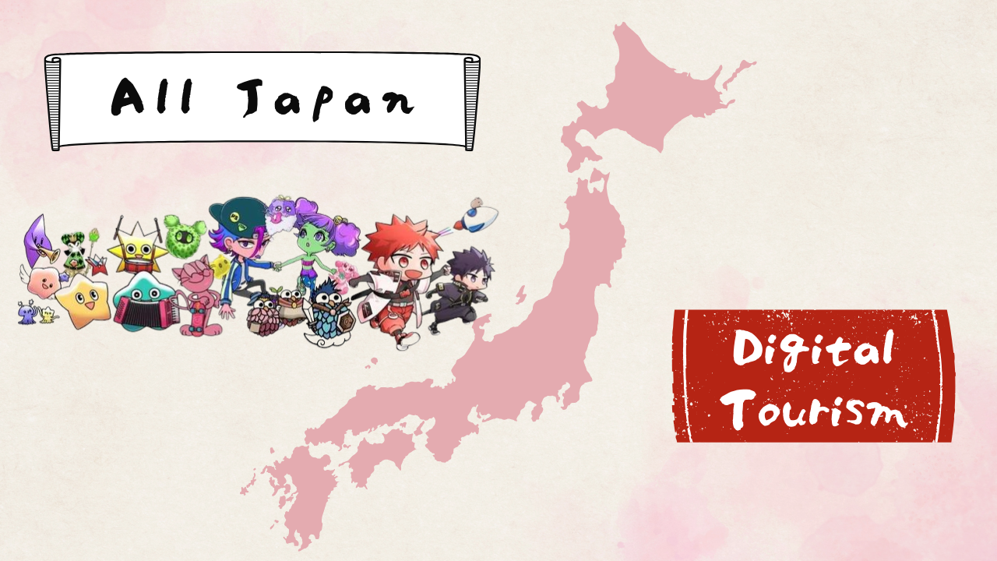

# چشم‌اندازهای آینده

با چشم‌انداز بزرگی برای بازسازی ۱۷۰۰ شهرداری ژاپن در فضای مجازی و انتقال جذابیت‌های آن‌ها به جهان، این پروژه هدف دارد تا شکلی جدید از گردشگری ایجاد کند که با بیان واقعی ویژگی‌ها و فرهنگ هر منطقه و ارائه تجربیات تعاملی همراه است.

موفقیت جزیره مجازی انوشیما پایه‌ای برای توسعه بیشتر پروژه خواهد بود و گسترش به مناطق دیگر را تسریع خواهد کرد. انتظار می‌رود ترکیب احیای منطقه‌ای و فناوری دیجیتال نوآوری را به کل صنعت گردشگری ژاپن بیاورد.

تجربیات جدید گردشگری به طور مداوم ظهور خواهند کرد، علاقه گردشگران در سراسر جهان را به خود جلب کرده و جذابیت‌های ژاپن را نشان خواهند داد.

# نتیجه‌گیری

نشان دادن جذابیت‌های ژاپن به جهان از طریق فورتنایت. این ایده که به نظر جدید می‌آید، می‌تواند انقلابی در گردشگری ژاپن ایجاد کند.

به‌عنوان بخشی از خانواده JAPAN DAO، بیایید این پروژه نوآورانه را به‌طور کامل حمایت کنیم. ما منتظر روزی هستیم که بتوانیم همراه با بازیکنانی از سراسر جهان، جذابیت‌های ژاپن را در ژاپن مجازی کامل شده دوباره کشف کنیم!

برای کسانی که می‌خواهند بیشتر در مورد فعالیت‌های JAPAN DAO بدانند، حتما حساب‌های رسمی زیر را دنبال کنید تا آخرین اطلاعات را دریافت کنید!

🐦 X (قبلاً توییتر): @japannftmuseum

💬 Discord: JAPAN DAO رسمی

📸 Instagram: @japannftmuseum

لطفاً ما را دنبال کنید و 💛 بدهید!